­­

**Curso: TDS (Tecnologia em Desenvolvimento de Sistemas)**

**Disciplina: *DevOps Tools & Cloud Computing***

**Estudo de Caso: Instituição Financeira Dim Dim**

**Turma: 2TDS**

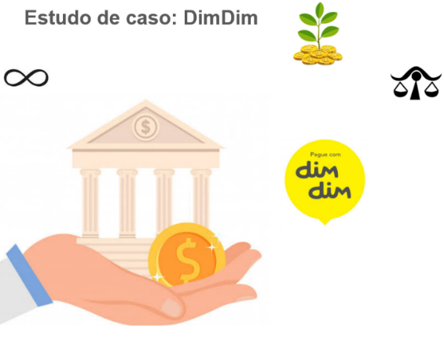

|  |  |  |
| --- | --- | --- |
| **Departamento** | Conta Corrente | |
| **Descrição do Departamento** |  | |
| **Aplicação** |  | |
| **RM** | **Nome do Aluno** | **Papel no time de projeto** |
|  |  |  |
|  |  |  |
|  |  |  |
|  |  |  |
|  |  |  |

**Detalhamento da aplicação**

**O que é obrigatório preencher?**

* O que a aplicação faz ? Quantos deploys são realizados em média por mês ?
* É uma aplicação crítica ? O que se acontece que se ela ficar fora do ar
* Linguagem de programação (Java)
* Banco de Dados (posgreSQL)
* Quantidade de usuários OnLine ?
* Horário de uso da aplicação ?
* Integrações com quais departamentos ?
* Horário que o sistema pode ficar indisponível ?
* É possível acessar essa aplicação pela internet ?
* Os dados ficam armazenados em servidor próprio ou na cloud computing ?